**Программа PYP: Исследовательский подход. Характеристика, преимущества и стратегии.**

Исследовательский подход (Inquiry based learning) или обучение путем открытия — [педагогический](https://ru.wikipedia.org/wiki/%D0%9F%D0%B5%D0%B4%D0%B0%D0%B3%D0%BE%D0%B3%D0%B8%D0%BA%D0%B0) подход, разработанный в 1960-х годах как ответ на традиционные формы обучения, в которых требовалось запоминания информации из учебных материалов.[[4]](https://ru.wikipedia.org/wiki/%D0%9E%D0%B1%D1%83%D1%87%D0%B5%D0%BD%D0%B8%D0%B5_%D0%BF%D1%83%D1%82%D1%91%D0%BC_%D0%BE%D1%82%D0%BA%D1%80%D1%8B%D1%82%D0%B8%D1%8F#cite_note-4) Философия «обучения через открытие» происходит из конструктивистских теорий обучения, таких, как работы [Пиаже](https://ru.wikipedia.org/wiki/%D0%9F%D0%B8%D0%B0%D0%B6%D0%B5,_%D0%96%D0%B0%D0%BD)[1], [Дьюи](https://ru.wikipedia.org/wiki/%D0%94%D1%8C%D1%8E%D0%B8,_%D0%94%D0%B6%D0%BE%D0%BD" \o "Дьюи, Джон)[2], Л.С. [Выготского](https://ru.wikipedia.org/wiki/%D0%92%D1%8B%D0%B3%D0%BE%D1%82%D1%81%D0%BA%D0%B8%D0%B9,_%D0%9B%D0%B5%D0%B2_%D0%A1%D0%B5%D0%BC%D1%91%D0%BD%D0%BE%D0%B2%D0%B8%D1%87)[3] и Фрейре[4].

Работы этих ученых изучает любой студент педагогического института, любой уважающий себя учитель знает и истоки системно-деятельностного подхода в отечественной педагогике.

В этой статье, я бы хотела рассмотреть исследовательский подход с точки зрения его применения в практике международного бакалавриата IB PYP, познакомив читателей с именами менее известными российскому педагогическому сообществу – Джозеф Шваб и Маршалл Херон. Именно им принадлежит идея обучения через, которое представлено как практическое обучение, поскольку оно подразумевает взаимодействие с содержанием/материалом во время исследования, а также сотрудничество между учениками в ходе изучения, чтобы вместе добраться до смысла. В 1971 году появляется «шкала Херона», представленная в таблице 1.

Таблица 1.

Шкала для определения уровня исследовательской деятельности Херона[5].

|  |  |  |  |
| --- | --- | --- | --- |
| Уровень | Проблема/Вопрос | Способы решения | Решение/Ответ |
| 0 (Объяснение) | Даны учителем | Даны учителем | Даны учителем |
| 1 (Организованное учителем, выстроенное учителем) | Даны учителем | Даны учителем | Ищет ученик |
| 2 (Управляемое учителем) | Даны учителем | Ищет ученик | Ищет ученик |
| 3 (Открытое, свободное) | Ищет ученик | Ищет ученик | Ищет ученик |

При этом важно понимать, что эти уровни не противопоставляются на практике друг другу, они все используются в процессе обучения, но с разными целями.

Приведем пример:

* **Объяснение (Confirmation Inquiry)**— Учитель задает вопрос, ставит задачу, дает ответ, объясняет способы ее решения. Задача учеников познакомиться со стратегиями критического мышления, позволяющими решать подобные задачи, познакомиться с тем или иным методом познания.
* **Организованное исследование (Structured Inquiry)**— Учитель дает вопрос или задание, алгоритм решения. Ученики должны используя предложенный метод найти решение и его обосновать.
* **Управляемое исследование (Guided Inquiry)**— Учитель дает ученикам задачу. Обычно для ее решения ученики объединяются в группы.
* **Открытое, свободное исследование (Open Inquiry)**— Учитель дает только время и поддержку. Ученики сами выдвигают задачу для решения, методы и в итоге представляют свои результаты для обсуждения и дальнейшего изучения.

Эти уровни применения исследовательских навыков также называют типами исследовательской деятельности. Вне зависимости от того, какой тип использует в своей работе учитель, основная цель – развивать навыки учащихся анализировать, синтезировать и оценивать информацию – индикаторы развития навыков мышления высокого порядка в соответствии с таксономией Блума[6] (Рисунок 2).

Рисунок 2.

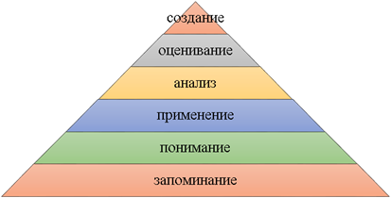

Учителям, которые живут в цифровом пространстве, будет интересно познакомится с Падагогическим Колесом (Padagogy Wheel) Аллана Кара, где он представил на диаграмме, какие приложения и программы развивают тот или иной уровень таксономии.

Еще одна репрезентация когнитивной таксономии представлена на рисунке 3, здесь же можно увидеть некоторые примеры заданий на развитие тех или иных умений.

Рисунок 3.

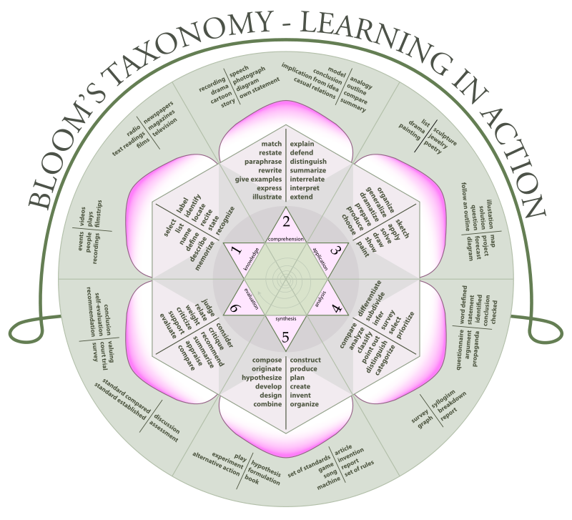

Примечательно также, что в педагогике чаще всего идет отсылка к когнитивной пирамиде, представленной на рисунке 2, мало кто упоминает еще об одной таксономии, созданной Б. Блумом, которая в свете практик программы международного бакалавриата не менее важна – таксономия, затрагивающая аффективную область обучения.

Это все, что связано с чувствами, эмоциями и настроением в процессе обучения.

* **Восприятие**. Осведомленность, готовность услышать, избирательное внимание. **Пример**: слушать других с уважением. **Ключевые слова**: признание, просьба, внимательность, вежливость, понимать, слушать.
* **Реагирование**. Активное участие со стороны обучающихся, реакция на определенное явление, готовность отвечать и [мотивация](https://4brain.ru/psy/psihologija-motivacii.php?ici_source=ba&ici_medium=link). **Примеры**: участие в обсуждениях в классе, создание презентаций. **Ключевые слова**: ответить, помочь, выполнить, приветствовать, помогать, исполнить, рассказать.
* **Усвоение ценностей**. Ценность, которую человек придает конкретному явлению, объекту, человеку или событию. Варьируется от простого принятия до более сложных состояний. **Примеры**: демонстрация веры в демократический процесс, чувствительность к индивидуальным и культурным различиям (ценностное разнообразие). Учение является обязательным, придерживается своего слова, предлагает план социального оздоровления. **Ключевые слова**: ценить, беречь, демонстрация, инициировать, приглашать, присоединяться, уважать, делиться.
* **Организация ценностей**. Ученик организовывает ценности в приоритеты, противопоставляя различные ценности, разрешая конфликты между ними и создавая уникальную систему ценностей. Акцент делается на сравнении, соотношении и синтезе ценностей. **Примеры**: ученик признает необходимость обеспечения баланса между свободой и ответственным поведением, принимает профессиональные этические нормы. **Ключевые слова**: связать, сравнить, синтезировать.
* **Интернализация ценностей**. Ученик имеет систему ценностей, которая контролирует его поведение. Такое поведение является повсеместным, последовательным, предсказуемым. **Пример**: ученик демонстрирует уверенность в себе, когда работает самостоятельно. Использует объективный подход в решении проблем. Выявляет профессиональную приверженность этической практике на ежедневной основе. Пересматривает суждения и изменяет свое поведение в свете новых доказательств. Ценит людей такими, какие они есть. **Ключевые слова**: действовать, различать, модифицировать, выполнять, задавать вопросы, пересматривать, решать, проверять.

Эта классификация несомненно поможет при создании заданий, направленных на развитие качеств Портрета Ученика Международного бакалавриата (IB Learner Profile), а также может быть использована при работе с центральными идеями, которые направлены на качественное изменение отношений, установок и развитие личности учащегося.

Вернемся к исследовательскому подходу, обозначим когнитивные процессы, в которых люди участвуют во время обучения через открытия включают в себя следующие[7]:

* Постановка собственных вопросов
* Сбор доказательств, которые помогают ответить на вопрос(ы)
* Разъяснение собранных доказательств
* Сязывание объяснений со знаниями, к которым они пришли в ходе исследовательского процесса
* Создание аргументов и обоснований того, почему объяснение валидно

Обучение через открытие включает в себя постановку вопросов, умение замечать детали, проверку того, какая информация уже усвоена, разработку методов проведения экспериментов, разработку инструментов для сбора данных, сбора, анализа и интерпретации данных, указание возможных объяснений, предсказания для будущих исследований.

С точки зрения ученика, исследовательский подход строится вокруг открытого вопроса или задачи. Учащиеся должны посредством рассуждения решить задачу, опираясь на факты, используя творческие способности и критическое мышление, решить задачу, прийти к выводу, который потом могут представить и защитить.

С точки зрения учителя, исследовательский подход ставит перед собой целью помочь ученику выйти за рамки любопытства в область критического мышления и понимания. Учитель побуждает учеников задавать вопросы, находить на них ответы путем исследования, объясняет с чего начинается процесс познания, как он строится.

Такие методы как наблюдение, анализ документов и сессии вопросов и ответов (question-and-answer sessions) могут быть использованы учителем для проведения

* Тематического исследования (Сase study)
* Групповых проектов (Group projects)
* Исследовательских проектов (Research projects)
* Работы вне школы (Field work)
* Индивидуальных исследований, которые предлагают ученики

Вне зависимости от типа и вида исследовательской работы учителю необходимо давать ученикам возможность самим разработать методы достижения результата.

Преимущества исследовательского подхода.

* 1. Использование этого подхода помогает создать дополнительную мотивации при изучении программного материала. Когда что-то будит наше любопытство, в зоне гипоталамуса возникает дополнительная активность, а эта область мозга отвечает за долговременную память.
  2. Если вы начинаете с день с задания, требующего самостоятельного исследования от учеников, это поможет им настроиться на более легкое усвоение информации в течение дня. Например, если вы начнете день с видео или прочитаете статью, задав вопрос, требующий развернутого ответа, который ученики могут осудить в группе или поразмыслить самостоятельно, то это поможет создать интеллектуальный, любознательный настрой на весь день.
  3. Исследовательский подход помогает глубже понять содержание. Через исследовательскую деятельность учащиеся воспринимают информацию на другом уровне – не просто как правило, идею или формулу. Они начинают понимать, как появилась та или иная идея, как она работает, как ее применить на практике. Когда учащиеся задают вопросы, решают их своими способами, они берут ответственность за свое познание. На этом же принципе строится экспериментальное обучение, которое ставит ученика в центр процесса обучения.
  4. Считается, что те дети, которые учатся не для того, чтобы получить одобрение родителей и учителей, а для того, чтобы испытать радость открытия, формируют у себя совершенно новую модель мышления[8].
  5. Исследовательский подход формирует у учеников способность к инициативе и самостоятельности. Это очевидно, если рассмотреть стадии исследовательской деятельности – постановка вопросов, изучение, обсуждение, совместная работа, выводы. Все эти навыки учащиеся могут развить и с помощью других методов, но считается, что самостоятельное исследование и анализ результатов ускоряют этот процесс.
  6. Этот подход можно использовать в любом классе, поскольку позволяет
* адаптировать скорость и содержания изучаемого материала,
* привлекателен для тех, кому с трудом дается обучение посредством традиционных методов,
* использовать разнообразные задания и стратегии работы с информацией,
* углублять знания по любой теме или понятию, с условием, что учащимся они интересны.
  1. Исследовательский подход предполагает дифференцированный подход в обучении, он дает учителю шанс использовать разнообразные стратегии, в соответствии с индивидуальными особенностями обучающегося. Ученики могут работать в группе, самостоятельно, кроме того, возможен выбор между источником информации – текст, аудио, видео или предметы и природные материалы.

Стратегии и примеры заданий.

Поскольку учащиеся могут быть незнакомы с правилами исследовательской работы, покажите им пример, объясните как высказать свое мнение, развивать идеи, предлагаемые другими, задавать конструктивны вопросы себе и другим участникам дискуссии, изучать идеи и проверять гипотезы.

Например, озвучив какую-либо идею, проведите мозговой штурм, выстраивая логические цепочки и развивая их.

Удивляйте учеников. Это можно сделать, показав видео-фрагмент, раздав математическую формулу, математическую задачу, текст или статью.

Важно, чтобы этот материал соотносился с интересами учеников, вызывал желание узнать об этом больше. После того, как он познакомились с содержанием, разделите их на небольшие группы, попросите их ответить на открытый вопрос. Например, можно попросить их определить, как и где применяется эта формула. Исследования показывают, что те выводы, к которым они придут, сохранятся в памяти и после выполнения задания.

Организованное или управляемое исследование может быть использовано при изучении тех тем, которые традиционно вызывают сложности при изучении, поскольку позволяют ученику самостоятельно выбрать способ получения и обработки информации. После того, как ученик самостоятельно попытался разобраться с материалом, можно организовать дискуссию, заполнить пробелы в понимании.

Необходимо понимать, что иногда исследовательский метод неэффективен. Представим, что вам нужно ввести понятие «отрицательные целые числа» и обсудить его применение на практике. Если вы попросите учеников прочитать текст, скорее всего это будет потерей времени и вызовет замешательство у некоторых учеников. Но, если вы дадите краткое объяснение понятия, то позволите большую часть урока провести за изучением того, как оно работает в реальной жизни.

Не нужно ждать идеального вопроса. Бывает так, что вопрос ученика вызывает любопытство у одноклассников, побуждая учителя подготовить задание исследовательского характера. Но это случается не так часто. С большей вероятностью, учителю нужно быть готовым самому инициировать исследование, используя вопрос, который:

* Отражает содержание обязательной учебной программы;
* Увлекал учащихся ранее (по опыту работы в прошлом году);
* Интересует учеников данного класса (основываясь на наблюдениях).

Обязательно обсудите результаты после исследовательской деятельности. Это необходимо для восполнения пробелов в понимании и готовит учащихся к следующим заданиями подобного типа.

Подводя итог всему вышесказанному, исследовательский подход сможет вывести учащихся на новый уровень осознанности в усвоении знаний, даст им дополнительную мотивацию к познанию, но это требует от учителя владения стратегиями исследовательской деятельности, понимания как строится учебный процесс, как управлять познанием таким образом, чтобы учащиеся видели преимущества, ценность происходящего в классе. Этот подход работает только в том случае, если ученики действительно увлечены идеей, а не просто самостоятельно изучают скучный и непонятный текст. Мастерство учителя заключается в том, чтобы сделать процесс познания увлекательным, вооружив учеников инструментами для самостоятельного получения знаний.

1. *Пиаже Ж.* Избранные психологические труды. — М., 1994.
2. Dewey, J (1997) How We Think, New York: Dover Publications
3. Vygotsky, L.S. (1962) Thought and Language, Cambridge, MA: MIT Press.
4. Freire, P. (1984) Pedagogy of the Oppressed, New York: Continuum Publishing Company.
5. Herron, M. (1971) “The nature of scientific enquiry”. The School Review. Vol.79, № 2 (Feb. 1971). The University of Chicago Press.
6. [Bloom, B. S.](https://en.wikipedia.org/wiki/Benjamin_Bloom); Engelhart, M. D.; Furst, E. J.; Hill, W. H.; [Krathwohl, D. R.](https://en.wikipedia.org/wiki/David_Krathwohl" \o "David Krathwohl) (1956). *Taxonomy of educational objectives: The classification of educational goals*. Handbook I: Cognitive domain. New York: David McKay Company.
7. Bell, T. (2010). “Collaborative inquiry learning: Models, tools, and challenges”. International Journal of Science Education.
8. Bruner, J. S. (1961). The act of discovery. Harvard Educational Review, 31, 21-32.